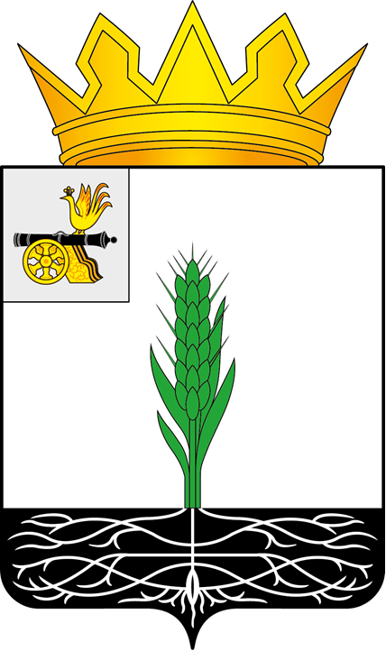

ПОЧИНКОВСКИЙ ОКРУЖНОЙ СОВЕТ ДЕПУТАТОВ

РЕШЕНИЕ

от 29.10.2025 № 128

Об инициировании вопроса о реорганизации в форме преобразования в муниципальном образовании «Починковский муниципальный округ» Смоленской области административно-территориальной единицы – деревни Старинки (код ОКАТО 66 233 000 109) путем изменения ее категории «деревня» на категорию «село»

В соответствии с областным законом от 19.12.2019 № 139-з
«Об административно-территориальном устройстве Смоленской области», руководствуясь Уставом муниципального образования «Починковский муниципальный округ» Смоленской области, Починковский окружной Совет депутатов

РЕШИЛ:

1. Инициировать перед Смоленской областной Думой вопрос о реорганизации в форме преобразования в муниципальном образовании «Починковский муниципальный округ» Смоленской области административно-территориальной единицы – деревни Старинки (код ОКАТО 66 233 000 109) путем изменения ее категории «деревня» на категорию «село».
2. Направить на заключение Губернатору Смоленской области документы
по вопросу о реорганизации в форме преобразования в муниципальном образовании «Починковский муниципальный округ» Смоленской области административно-территориальной единицы – деревни Старинки (код ОКАТО 66 233 000 109) путем изменения ее категории «деревня» на категорию «село».
3. После получения заключения Губернатора Смоленской области направить данное заключение, настоящее решение и иные документы и материалы по вопросу о реорганизации в форме преобразования в муниципальном образовании «Починковский муниципальный округ» Смоленской области административно-территориальной единицы – деревни Старинки (код ОКАТО 66 233 000 109) путем изменения ее категории «деревня» на категорию «село» в Смоленскую областную Думу.
4. Определить официальным представителем Починковского окружного Совета депутатов в Смоленской областной Думе при последующем рассмотрении вопроса о реорганизации в форме преобразования в муниципальном образовании «Починковский муниципальный округ» Смоленской области административно-территориальной единицы – деревни Старинки (код ОКАТО 66 233 000 109) путем изменения ее категории «деревня» на категорию «село» Главу муниципального образования «Починковский муниципальный округ» Смоленской области Голуба Александра Владимировича.
5. Опубликовать настоящее решение в газете «Сельская новь.67» и разместить на официальном сайте Починковского окружного Совета депутатов в информационно-телекоммуникационной сети «Интернет» https://sovet-pochinok.admin-smolensk.ru/.

Председатель Починковского окружного Совета депутатов  Г.А. Соколова |  | Глава муниципального образования «Починковский муниципальный округ» Смоленской области  А.В. Голуб

